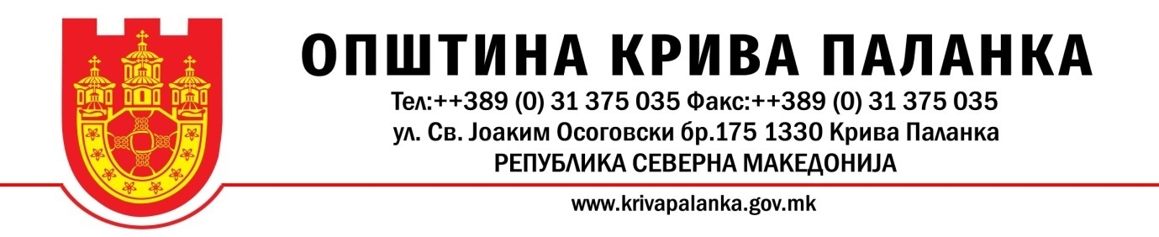
ИЗЈАВА
(ја пополнува родител-старател)

Јас,____________________________________________од____________________,со
(име и презиме на родител-старател)
постојано место на живеење на ул._________________________________________
бр.________________,ЕМБГ_________________и бр.на л.к.____________________
издадена__________________година во _________________________,изјавувам под
морална, материјална и кривична одговорност дека ученикот
_______________________________________________________________ученик во
(име и презиме на ученикот)
________________________________________ од ____________________________
(име на училиште) (град/општина)
Не е корисник на стипендија или кредит од други установи,институции или компании.
Изјавата ја давам да послужи како доказ пред надлежната Комисија при Општина Крива Паланка при разгледување на пријавата.

На___________2024 година

__________________

Изјавил
(родител-старател)

_____________________

